**Олимпиада "Будущие исследователи – будущее науки"**

**Математика. Финальный тур 2019-20уч.г.**

Каждая из пяти задач данной олимпиады оценивается, исходя из максимума в 20 баллов.   
Таким образом, максимальный результат участника может быть 100 баллов.

**7 класс**

**7.1**. Существуют ли такие натуральные числа *m, n* , что ?

**Ответ**. Не существуют. **Решение.** Разложим 2020 в правой части уравнения на простые множители: 2020*=*. Так как число 101 простое, один из трёх множителей левой части (*m,n* или *m+n*) должен делиться на 101. Если на 101 делится *m* или *n*, то *m≥*101или, соответственно, *n≥*101 и тогда *m+n>*101, но отсюда следует, что произведение *mn*(*m+n*) превышает 1012>2020. Если же *m*+*n≥*101, то хотя бы одно из чисел *m* или *n* больше, чем 50, и тогда произведение *mn(m+n)*будет больше, чем .

**7.2**.  Коля хочет представить в десятичной форме дробь , записав на доске 0 целых и 1000 знаков после запятой. Затем он собирается стереть 500-й знак после запятой. Какое число у него получится после этого: больше или меньше  ?

**Ответ**.Больше. **Решение**. Для того, чтобы ответить на вопрос задачи, нужно выяснить, что больше : 500-й или 501-й знак после запятой? Дробь в десятичной форме является периодической с периодом 428571 длины 6, а именно =0,428571428571… . Так как 500 дает остаток 2 при делении на 6, то 500-й знак после запятой равен второй цифре в периоде, т.е. равен 2, а 501-й знак – третьей цифре, т.е. 8. Следовательно, полученное число будет больше исходного.

**7.3**. В 7-а классе 25 человек, и каждый посещает танцевальный кружок или драмкружок (некоторые посещают оба кружка). Контрольную по математике писали все, и учитель по её результатам подсчитал процент двоечников отдельно среди «танцоров» и среди «актёров». Оказалось, что процент одинаковый и равен 30%. Может ли быть процент двоечников во всём классе больше 35%?

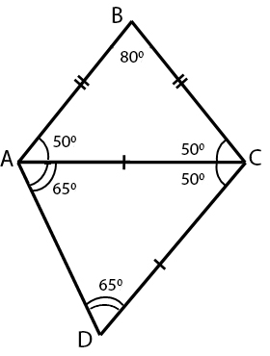**Ответ**. Может. **Решение**. Рассмотрим такой пример. Пусть в классе 10 «танцоров» и 20 «актёров», тогда «танцующих актеров» будет  человек, а «чистых танцоров» и «чистых актеров» . Предположим, что двойки получили трое «танцоров» и шесть «актеров», причем «танцующие актеры» двоек не получали.Тогдасреди «танцоров» и среди «актеров» процент двоек равен 30%, а во всём классе процент двоек 36%. *Комментарий.* Полным решением задачи считается любой пример, удовлетворяющий условиям. В приведенном примере «круглые» числа танцоров и актеров (10 и 20) «подсказаны» круглым числом процентов (=30%).

**7.4**. Даны два равнобедренных остроугольных треугольника. Известно, что у первого треугольника есть угол, равный некоторому углу второго треугольника, и есть сторона, равная некоторой стороне второго треугольника. Можно ли утверждать, что треугольники равны?

**Ответ**. Нельзя. **Решение.** См. на рисунке пример неравных треугольников *АВС* и *АСD*, удовлетворяющих условиям задачи.

**7.5.** У Пети есть 4 медных советских монеты – по одной номиналом 1, 2, 3 и 5 копеек. Он узнал из интернета такой факт: эти монеты должны весить ровно столько граммов, каков их номинал. Петя хочет проверить этот факт с помощью чашечных весов. Сможет ли он это сделать, если у него есть всего одна гирька в 9 граммов?

**Ответ**. Сможет. **Решение.** Пусть *х* – вес 1-копеечной монеты, *у* – вес 2-копеечной монеты. Если проверяемый факт верен, то (*х* + *у*) – вес 3-копеечной монеты, а (*х* + 2*у*) – вес 5-копеечной монеты. Для того, чтобы в этом убедиться, мы проделаем два взвешивания: 1) 1коп. + 2коп. = 3коп. (?); 2) 2коп. + 3коп. = 5коп. (?). Если хотя бы одно из этих равенств не выполняется (весы не в равновесии), то проверяемый факт неверен. Если равенства выполнились, проверим, проведя еще два взвешивания, следующие равенства: 1коп. + 3коп.+ 5коп. = 9 гр. (?) и 2коп. + 3 коп. + 5коп. = 1коп. + 9 гр. (?). Если хотя бы одно из этих равенств не выполняется, то проверяемый факт неверен. Если же оба равенства выполняются, то имеем два уравнения:  и , из которых получим *х* =1, *у* = 2, т.е. проверяемый факт верен.

**8 класс**

**8.1**.  Коля хочет представить в десятичной форме дробь , записав на доске 0 целых и 1000 знаков после запятой. Затем он собирается стереть 500-й знак после запятой. Какое число у него получится после этого: больше или меньше  ?

**Ответ**. Больше. **Решение.** См. задачу 7.2

**8.2**. Найдите все простые числа *p*, для которых 8*p*+1 представляет собой: **а**) точный квадрат? **б**) точный куб?

**Ответ**.**а**) *р*=3; **б**) таких *р* не существует. **Решение. а) У**равнению 8*p*+1не удовлетворяет *р*=2 и значит, *р* нечетно. Запишем уравнение в виде . Число в правой части имеет следующие натуральные делители: . Множители в левой части отличаются на 2 и следовательно, оба четны. Таким образом, остается проверить две пары множителей:  и . Первая пара не подходит при проверке (т.к. . Вторая пара даёт решение ,  **б**) Запишем уравнение в виде . Множитель в левой части – число нечетное>1 для любого *n* и поэтому (поскольку *р*=2 не подходит) пара множителей в левой части может быть лишь одна, а именно . Тогда *n=*9 и *р*=91, но 91 – число составное (оно делится на 7) и поэтому искомых *р* не существует.

**8.3**. *n* фишек с номерами 1, 2,…,*n* расставлены в ряд по возрастанию. За один ход разрешается поменять местами любые две фишки, между которыми стоят ровно две фишки. Существует ли такое *n*, для которого удастся за несколько ходов расставить все фишки в обратном порядке?

**Ответ**. Не существует. **Решение.** Предположим, от противного, что для некоторого *n* удалось расставить фишки в обратном порядке. Представим, что фишки расположены на координатной прямой в точках с координатами 1,2,..,*n .* При любом ходе у двух фишек, меняющихся местами, координаты изменяются на 3 единицы (у левой фишки координата увеличивается на 3, а у правой уменьшается на 3). Значит, при всех ходах координата любой фиксированной фишки сохраняет тот же остаток при делении на 3, который был вначале. Рассмотрим фишку с номером *n*: вначале у неё координата равнялась *n*, а в конце стала равна 1. Поэтому  делится на 3. Аналогично, рассмотрим фишку с номером : в конце у неё координата стала равна 2 и поэтому делится на 3, т.е. *n* должно быть кратно 3 – противоречие.

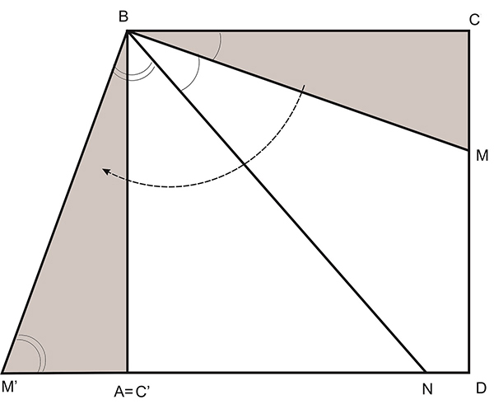**8.4**.На сторонах *CD* и *AD*  квадрата *ABCD* отмечены точки *M* и *N* соответственно. Оказалось, что . Докажите, что 

**Решение**. Повернём треугольник *ВСМ* вокруг точки *В* на  по часовой стрелке (см. рис.) Тогда точка *С* перейдет в точку *А*, а точка *М* – в точку  на прямой *АD*. Из условия следует, что , т.е. треугольник  равнобедренный и углы при его основании равны. Обозначим . Тогда . Отсюда .

**8.5**. У Пети есть 4 медных советских монеты – по одной номиналом 1, 2, 3 и 5 копеек. Он узнал из интернета такой факт: эти монеты должны весить ровно столько граммов, каков их номинал. Петя хочет проверить этот факт с помощью чашечных весов. Сможет ли он это сделать, если у него есть всего одна гирька в 9 граммов?

**Ответ**. Сможет. **Решение.** См. задачу 7.5.

**9 класс**

**9.1**. Найдите все простые числа *p*, для которых 8*p*+1 представляет собой: **а**) точный квадрат? **б**) точный куб?

**Ответ**. **а**) *р*=3; **б**) таких *р* не существует. **Решение.** См. задачу 8.2**.**

**9.2**. Даны две квадратичные функции  и . Оказалось, что функция  имеет единственный корень. Докажите, что функции иимеют общий корень.

**Решение**. Квадратный трехчлен  имеет единственный корень при условии равенства нулю дискриминанта: . Отсюда следует, что либо , либо . В случае, когда , имеем , а в случае, когда , получим . Таким образом, в обоих случаях функции иимеют общий корень. *Комментарий.* В приведенном решении подразумевается, что функция  квадратичная. Если же , то  и при эта линейная функция имеет единственный корень *х*=0, однако ине имеют общих корней. Если участник олимпиады обнаружил такой контрпример (показав для конкретных коэффициентов или в общем виде отсутствие общих корней), то он заслуживает полного балла за эту задачу.

**9.3**. *n* фишек с номерами 1, 2,...,*n* расставлены в ряд по возрастанию. За один ход разрешается поменять местами любые две фишки, между которыми либо две, либо пять фишек. Существует ли такое *n*, для которого удастся за несколько ходов расставить все фишки в обратном порядке?

**Ответ**. Не существует. **Решение.** См. решение задачи 8.3. По сравнению с условиями задачи 8.3 здесь имеется дополнительная возможность переставлять местами две фишки, между которыми пять фишек. Это позволяет изменять координаты на 6 единиц, но эта дополнительная возможность не меняет остатка при делении на 3 координаты фишки, поэтому доказательство задачи 8.3 остаётся в силе.

**9.4**. На сторонах *CD* и *AD*  квадрата *ABCD* отмечены точки *M* и *N*соответственно. Оказалось, что . Докажите, что 

**Решение**. См. задачу 8.4.

**9.5.** Дан выпуклый 37-угольник, у которого все углы выражаются целым числом градусов. Докажите, что среди углов имеются хотя бы три одинаковых.

**Решение**. Предположим противное, а именно: пусть каждый угол многоугольника повторяется не более двух раз, и воспользуемся свойством суммы внешних углов выпуклого многоугольника: она равна 360°. Но сумма внешних углов данного многоугольника не меньше  (мы взяли самые маленькие возможные значения внешних углов не более двух раз каждое). Подсчет этой суммы дает 361 > 360. Противоречие доказывает наше утверждение.

**10класс**

**10.1**. Даны две квадратичные функции  и . Оказалось, что функция имеет единственный корень. Докажите, что функции иимеют общий корень.

**Решение.** См. задачу 9.2.

**10.2**. Докажите, что в любом пифагоровом треугольнике есть сторона, длина которой делится на 5 (пифагоров треугольник – это прямоугольный треугольник с целыми сторонами).

**Решение.** Заметим, что остатки при деления на 5 квадратов целых чисел могут принимать значения либо 0, либо 1, либо 4. Если предположить, от противного, что длины сторон *a,b,c* пифагорова треугольника не делятся на 5, то из теоремы Пифагора , и мы получаем противоречие: действительно, квадраты катетов должны давать одинаковые остатки (либо 1, либо 4) при делении на 5 (иначе сумма квадратов катетов делится на 5, и значит, длина гипотенузы делится на 5), но в таком случае сумма квадратов даст остаток либо 2, либо 3, а такого остатка не может быть у квадрата гипотенузы.

**10.3**. 14 теннисистов сыграли в однокруговом турнире (каждый игрок сыграл с каждым одну партию). Докажите, что найдутся такие три игрока, что каждый из остальных 11 игроков проиграл хотя бы одному из этой тройки. (Ничьих в теннисе не бывает).

**Решение**. Сначала покажем, что найдется игрок, одержавший не менее семи побед. Действительно, в противном случае общее число побед всех игроков было бы не более . Но общее число побед равно числу всех сыгранных партий, то есть равно – противоречие. Выберем теннисиста, скажем, А, одержавшего не менее 7 побед. Удалим (временно из рассмотрения) А и семерых, проигравших ему. Останется группа из 6 теннисистов. Рассуждая аналогично, в этой группе найдем игрока B, который выиграл не менее трёх партий у игроков из этой группы. Если убрать из рассмотрения B и троих, проигравших ему, останутся два теннисиста. Из этих двоих выберем того, скажем, С, кто победил другого. Тогда тройка игроков A,B,C будет искомой по построению (первые семеро, удаленные из рассмотрения, проиграли А, удаленная группа из троих проиграла В, и последний проиграл С).

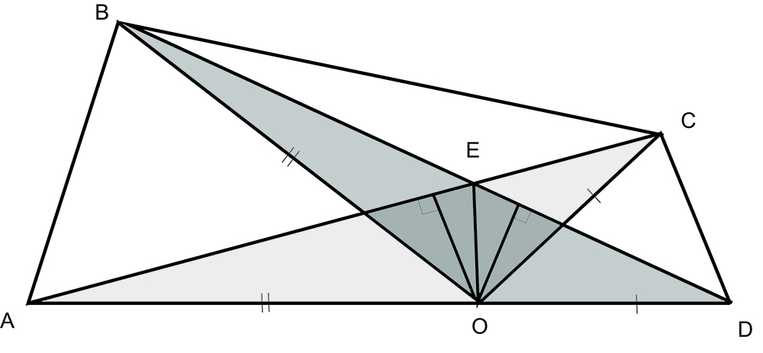**10.4**.На стороне *AD* выпуклого четырёхугольника *ABCD* отмечена точка *O* . Оказалось, что *AO=BO, CO=OD* и . Пусть *E* – точка пересечения диагоналей четырёхугольника. Докажите, что *EO* – биссектриса угла *AED*.

**Решение**. Треугольники *AOC* и *BOD* равны по двум сторонам (*AO=BO, CO=OD*) и углу между ними, т.к. из равенства углов следует равенство смежных углов . Поэтому у треугольников равны соответствующие высоты, и значит, высоты, опущенные из вершины *O* на равные стороны *AC* и *BD*, равны между собой. Следовательно, точка *O* равноудалена от вершин угла *AED* и поэтому она лежит на биссектрисе угла *AED*.

**10.5**. Дан выпуклый 37-угольник, у которого все углы выражаются целым числом градусов. Докажите, что среди углов имеются хотя бы три одинаковых.

**Решение**. См. задачу 9.5.

**11класс**

**11.1**. Решите уравнение .

**Ответ.** **. Решение.** Сделав замену, получим уравнение . Заметив, что *t*=1 является корнем и разделив левую часть на , будем иметь. Многочлен  также имеет корень *t*=1. После деления этого многочлена на () получаем уравнение . Многочлен имеет только положительные коэффициенты и поэтому у него нет неотрицательных корней. Таким образом,  – единственный корень (кратности 2) и, возвращаясь к переменной *х*, получаем два корня .

**11.2**. Докажите неравенство  для всех 

**Решение.** В правой части по формуле синуса суммы имеем . К левой части применим формулу косинуса двойного угла (здесь мы учли, что  при ). Тогда исходное неравенство запишется в виде . Домножив это неравенство на положительное число , получим равносильное неравенство . При  последнее неравенство верно (оно принимает вид ), а при  поделим его на и получим равносильное неравенство , которое очевидно (т.к. ).

**11.3**. 14 теннисистов сыграли в однокруговом турнире (каждый игрок сыграл с каждым одну партию). Докажите, что найдутся такие три игрока, что каждый из остальных 11 игроков проиграл хотя бы одному из этой тройки. (Ничьих в теннисе не бывает).

**Решение**. См. задачу 10.3.

**11.4**. На стороне *AD* выпуклого четырёхугольника *ABCD* отмечена точка *O* . Оказалось, что *AO=BO, CO=OD* и . Пусть *E* – точка пересечения диагоналей четырёхугольника. Докажите, что *EO* – биссектриса угла *AED*.

**Решение**. См. задачу10.4.

**11.5**. На координатной плоскости построен график . Сколько на графике точек, касательная в которых пересекает обе координатные оси в точках с целыми координатами?

**Ответ**. 40 точек. **Решение**. Уравнение касательной в точке (,) к гиперболе имеет вид

*y* –= –(*k* / *x*)(*x* –), где =. Из этого уравнения получаются координаты ** и **точек пересечения с осями О*х* и О*у,* а именно, *=2* и *=2*. Значит, *2*–целое число. Пусть *n=2.* Тогда *=2=2*= *4k/ n.* Таким образом*, n* может принимать значение любогоделителя числа *4k.* При *k*=2020 нам требуется найти количество целых делителей числа  Количество натуральных делителей этого числа равно 20=(4+1)(1+1)(1+1) (здесь мы подсчитали количество натуральных делителей, используя степени простых чисел в разложении числа 8080 на простые множители). С учетом отрицательных делителей (соответствующих точкам касания в третьей четверти) получим удвоенное количество, т.е. всего 40 точек.